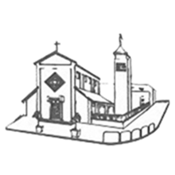Diocesi di Aversa

Parrocchia Maria SS. Assunta

Frattamaggiore

**Celebrazioni Natalizie**

**2024-2025**

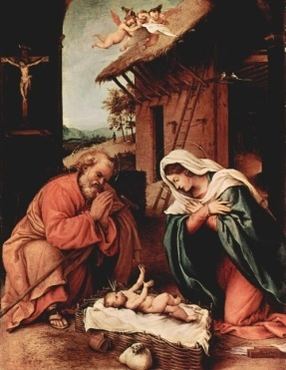***Lunedì 23 dicembre ore 19.00*** *Liturgia penitenziale e Confessioni*

***Martedì 24 dicembre* - Vigilia di Natale**

Ore 08.00 Santa Messa e conclusione della Novena

Ore 23.30 **Veglia e Santa Messa di Mezzanotte**

***Mercoledì 25 dicembre* - Natale del Signore**

SS. Messe ore 08.00 – 10.00 – 11.30 – 18.00

***Giovedì 26 dicembre -* Festa di S. Stefano**

S. Messa ore 08.00

***Sabato 28 dicembre ore 19.00***

*Concerto di Natale eseguito dalla Corale Polifonica della Parrocchia, diretta dalla Maestra Ilaria Improda, con la partecipazione straordinaria del Coro degli angeli, i bambini dell’ACR e del Catechismo*

***Domenica 29 gennaio – Festa della Santa Famiglia di Gesù, Maria e Giuseppe***

SS. Messe ore 08.00 – 10.00 – 11.30 – 18.00. Durante le *SS. Messe delle ore 10.00 e delle 11.30 ci sarà il rinnovo delle promesse matrimoniali.*

***Martedì 31 dicembre* - ultimo giorno dell’anno 2024**

Ore 17.00 S. Messa di ringraziamento e canto del “*Te Deum*”

***Mercoledì 1° gennaio 2025* - Solennità di Maria SS. Madre di Dio**

SS. Messe ore 08.00 – 10.00 – 11.30 – 18.00

***Domenica 5 gennaio* - II dopo Natale**

SS. Messe ore 08.00 – 10.00 – 11.30 – 18.00

***Lunedì 6 gennaio* - Solennità dell’Epifania**

SS. Messe con l’Annuncio del giorno di Pasqua ore 08.00 – 10.00 – 11.30 – 18.00.

***Domenica 12 gennaio -* Battesimo del Signore**

SS. Messe ore 08.00 – 10.00 – 11.30 – 18.00.

***BUON NATALE E BUON ANNO!!!***